# Formato Articoli Agriregionieuropa

Questo file può essere utilizzato direttamente per scrivere un articolo per Agriregionieuropa in un formato già pronto per l’editing. Basta togliere questa intestazione e le pagine degli esempi e dei suggerimenti e usare soltanto la pagina 2 dove si può:

* inserire direttamente il testo seguendo i diversi stili proposti, oppure
* copiare il file preparato a parte scegliendo le opzioni word “incolla speciale” – “Testo non formattato” quindi posizionarsi sulla barra degli stili presente nella home e scegliere lo stile di riferimento.

## Qui di seguito sono elencati gli stili utilizzati

|  |  |
| --- | --- |
| Nome dello stile | Font |
| Titolo articolo | Arial 16, allineato a sinistra, grassetto, minuscolo |
| Titolo paragrafo | Arial 12, allineato a sinistra, minuscolo |
| Titolo sottoparagrafo | Arial 10, allineato a sinistra, corsivo, minuscolo |
| Testo | Arial 9, giustificato |
| Intestazione tabella | Arial 9, centrato, grassetto |
| Testo in tabella | Arial 9, allineato a sinistra |
| Numeri in tabella | Arial 9, allineati a destra |

# Titolo dell’articolo

Nome Cognome autore 1[, Nome Cognome autore 2, …]

Affiliazione Autore 1

Affiliazione Autore 2

## Abstract

## Introduzione

Testo dell’introduzione

## Titolo del primo paragrafo

Testo del primo paragrafo

Testo con nota[1]

## Titolo del secondo paragrafo

### Titolo sottoparagrafo (eventuale)

Testo del secondo paragrafo

[aggiungere altri paragrafi o sottoparagrafi secondo necessità]

## Considerazioni conclusive

Inserire le conclusioni del lavoro

## Riferimenti bibliografici

## Siti di riferimento

Nome del sito: [www.sito.it](http://www.sito.it)

Es.: Unione Europea: <http://ec.europa.eu>

## Esempi di tabella

**Tabella 1** - Il finanziamento della politica per i sistemi agricoli e alimentari dell’UE

|  |  |  |
| --- | --- | --- |
| Misure | Politiche | Finanziamento |
| Beni pubblici | A1. Produzione di beni pubblici europei | 100% Ue |
| A2. Agricoltura in territori con *handicap* e squilibri naturali | 100% Ue |
| A3. Produzione di beni pubblici differenziati territorialmente | Cofinanziamento degli Stati membri |
| Competitività | B1. Produzione di alimenti, adeguamento dell’offerta e promozione di filiere organizzate | Cofinanziamento degli Stati membri e delle imprese |
| B2. Interventi e regolamentazione dei mercati a livello europeo | 100% Ue |
| B3. Ammodernamento, innovazione e capitale umano nei sistemi agroalimentari e rurali | Cofinanziamento degli Stati membri e delle imprese |

Fonte: nostre elaborazioni

**Tabella 2** - Le tematiche trattate da Agriregionieuropa a confronto con gli interessi dei lettori in termini di accessi agli articoli on-line

|  |  |  |  |  |  |  |  |  |
| --- | --- | --- | --- | --- | --- | --- | --- | --- |
| Tematiche | Articoli | | | Accessi  2005-11 | | Accessi  anno 2011 | | |
| n. | % | n.ord | n. (000) | % | n. (000) | % | n.ord |
| Europa e Pac | 270 | 32,2 | 1 | 409 | 32,9 | 131 | 29,6 | 1 |
| Sviluppo rurale | 190 | 22,7 | 2 | 293 | 23,6 | 91 | 20,4 | 2 |
| Ambiente | 142 | 16,9 | 3 | 230 | 18,5 | 89 | 20,0 | 3 |
| Impresa | 127 | 15,2 | 4 | 266 | 21,4 | 82 | 18,5 | 5 |
| Qualità e tipicità | 117 | 14,0 | 5 | 231 | 18,6 | 83 | 18,6 | 4 |
| Politica agricola in Italia | 116 | 13,8 | 6 | 201 | 16,2 | 61 | 13,8 | 9 |
| Esperienze regionali e locali | 108 | 12,9 | 7 | 191 | 15,4 | 54 | 12,2 | 11 |
| Prezzi e mercati | 106 | 12,6 | 8 | 168 | 13,5 | 77 | 17,4 | 6 |
| Sistemi agroalimentari | 102 | 12,2 | 9 | 158 | 12,7 | 64 | 14,5 | 8 |
| Sicurezza alimentare e alimentazione | 93 | 11,1 | 10 | 172 | 13,8 | 66 | 14,9 | 7 |
| Wto e commercio internazionale | 89 | 10,6 | 11 | 162 | 13,1 | 54 | 12,2 | 10 |
| Metodi di analisi quantitativa | 81 | 9,7 | 12 | 157 | 12,6 | 54 | 12,1 | 12 |
| Redditi e condizioni di vita | 54 | 6,4 | 13 | 93 | 7,5 | 33 | 7,5 | 14 |
| Ricerca e tecnologie | 51 | 6,1 | 14 | 124 | 9,9 | 37 | 8,4 | 13 |
| Normativa e legislazione | 46 | 5,5 | 15 | 86 | 6,9 | 24 | 5,5 | 16 |
| Paesi in via di sviluppo | 42 | 5,0 | 16 | 49 | 3,9 | 30 | 6,8 | 15 |
| Giovani, formazione e capitale umano | 39 | 4,7 | 17 | 81 | 6,5 | 24 | 5,5 | 17 |
| Cooperazione associazionismo | 25 | 3,0 | 18 | 50 | 4,0 | 15 | 3,4 | 18 |
| Totale | 838 | 100 |  | 1.243 | 100 | 443 | 100 |  |

Fonte: elaborazioni dell’autore

## Esempi di figure

**Figura 1** - Prospettive finanziarie 2007-2013 UE 27 Stanziamenti per impegni, valori percentuali

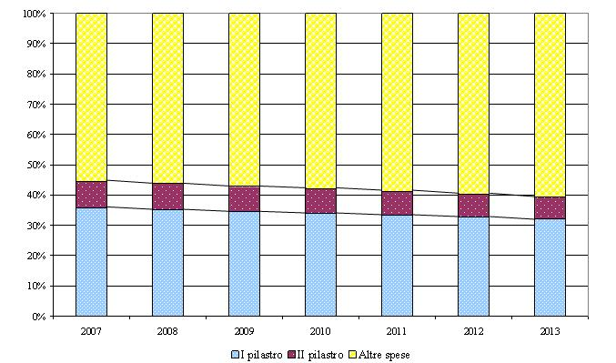

Fonte: Accordo interistituzionale del 17 maggio 2006

**Figura 3** - Localizzazione in Italia delle maggiori concentrazioni di accessi al sito [www.agriregionieuropa.it](http://WWW.agriregionieuropa.univpm.it)

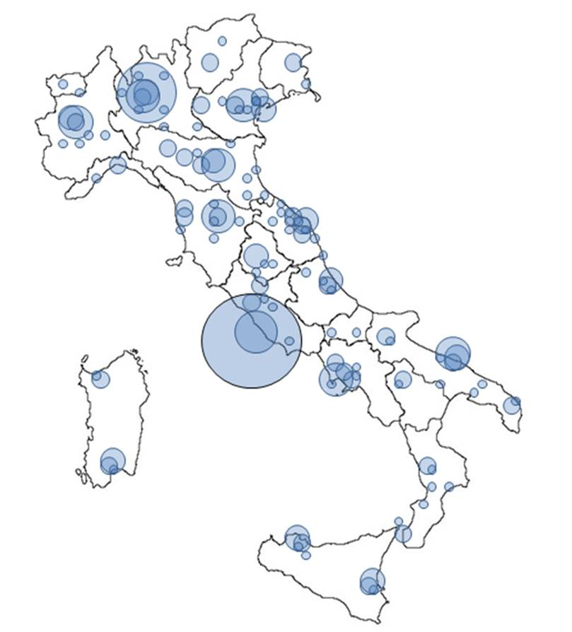

Fonte: ns elaborazioni su dati di Google analytics

## Suggerimenti di stile per la bibliografia

L’elenco dei riferimenti deve essere in ordine alfabetico per autore. Le citazioni bibliografiche vanno indicate, sia nel testo che nelle note, ponendo tra parentesi tonde il nome dell’autore e l’anno di pubblicazione (Bianchi, 2000; Rossi, 1998). Quando l’autore compare più volte nello stesso anno, l’ordine viene dato dall’aggiunta di una lettera minuscola accanto all’anno di pubblicazione (Bianchi 2000a; 2002b). In bibliografia vanno elencate esclusivamente le fonti citate nel testo. Nel caso in cui un riferimento bibliografico sia reperibile in internet, è opportuno indicare la fonte nella riga immediatamente successiva al richiamo in bibliografia. Non mettere il punto alla fine del riferimento.

### Esempi

Monografia

* Bonfiglio A., Sotte F. (2000), *Il Contoterzismo nell'agricoltura marchigiana. Un'indagine nella provincia di Ancona*, Clua Edizioni, Ancona

Capitolo in volume

* Vagnozzi A. (2010), “I servizi e il capitale umano”, in Storti D., Zumpano C. (a cura), *Le Politiche comunitarie per lo sviluppo rurale. Il quadro degli interventi in Italia. Rapporto 2008/2009*, Inea, Roma

Articolo in rivista

* De Filippis F., Henke, R. (2010), La Pac tra primo e secondo pilastro: una lettura della spesa agricola dell’UE, *QA-Rivista dell’Associazione Rossi-Doria*, n. 3
* Zanni G. (2012), Per una nuova strategia delle politiche dell’innovazione in agricoltura, *Agriregionieuropa*, n. 28, <http://agriregionieuropa.univpm.it/dettart.php?id_articolo=882>

Documento ufficiale

* Commissione Europea (2011), *Proposta di Regolamento del Parlamento Europeo e del Consiglio sul sostegno allo sviluppo rurale da parte del Fondo Europeo agricolo per lo sviluppo rurale (Feasr) Com(2011) 627/3*, <http://ec.europa.eu/agriculture/cap-post-2013/legal-proposals/com627/627_it.pdf>

Curatela

Storti D., Zumpano C. (a cura) (2010), *Le Politiche comunitarie per lo sviluppo rurale. Il quadro degli interventi in Italia. Rapporto 2008/2009*, Inea, Roma

Siti internet

* Commissione europea: <http://ec.europa.eu/index_it.htm>
* Ismea: [www.ismea.it](http://www.ismea.it)

## Suggerimenti di stile per il testo

* ABBREVIAZIONI: in corso testo è sempre meglio evitarle perché, anche se conosciute, appesantiscono la lettura. In ogni caso, l’abbreviazione va resa esplicita la prima volta che viene utilizzata Non è consentito abbreviare le parole come “Tabella” o “Figura”.
* MAIUSCOLE: Usare le maiuscole solo se proprio necessario [es. Programma di sviluppo rurale, non Programma di Sviluppo Rurale; Parlamento europeo, non Parlamento Europeo; ma Stati Uniti non Stati uniti].
* SIGLE: prima lettera maiuscola e le altre minuscole (es. Gruppi di azione locale (Gal), successivamente si può usare sempre e solo Gal]: facilita la lettura e non appesantisce graficamente la riga. Eccezione per le sigle di due lettere: es. UE
* CITAZIONI: vanno tra virgolette, non in corsivo.
* GRASSETTI E SOTTOLINEATURE: grassetti solo per il titolo dell’articolo e le intestazioni delle tabelle, non devono essere mai usate le sottolineature.
* PAROLE STRANIERE O LATINE: in corsivo. Al plurale le parole straniere restano invariate (es. gli stakeholder e non gli stakeholders, le performance, non le performances)
* EURO o ALTRE VALUTE: nel testo sempre per esteso: es. 30 euro; € solo in tabella. La regola vale anche quando viene associato ad altre unità di misura (es. €/h diventa euro per ettaro).
* UNITÀ DI MISURA: quando possibile, sempre per esteso (tranne che in tabella).
* ELENCHI PUNTATI: evitare di abusarne in un unico testo. Utilizzarli soltanto per liste di rilevante importanza, altrimenti mettere l‘elenco, segnato da numeri o lettere progressive, di seguito dopo i due punti nel testo [es. questo è l’elenco: (a) primo concetto; (b) secondo concetto; …]
* TABELLE E FIGURE: debbono essere numerate progressivamente e ogni tabella o figura va richiamata nel testo e posizionata subito dopo il rispettivo richiamo. Ogni tabella o figura deve avere un titolo e una fonte.
* CORRETTORE AUTOMATICO: non dimenticare di utilizzare il correttore automatico dei testi prima di sottoporre un articolo per la pubblicazione.

## Suggerimenti di stile per le tabelle

* DIMENSIONE. Le tabelle debbono avere una dimensione contenuta in considerazione del fatto che si applicano al foglio margini di 2,5 cm. Non sono permesse tabelle allineate orizzontalmente.
* TITOLO. Il titolo deve essere sintetico e chiaro, così da fornire una descrizione del contenuto che permetta di comprendere la tabella anche senza una lettura completa dell’articolo.
* INTESTAZIONI. Lo stesso principio vale anche per le intestazioni di colonna e riga che, pur se in uno spazio ridotto, debbono facilitare la comprensione.
* NOTE. Le eventuali note alla tabella vanno inserite in fondo ad essa prima della fonte.
* UNITÀ DI MISURA. I riferimenti temporali e l’unità di misura vanno inseriti in una riga immediatamente sotto il titolo. Se la tabella contiene variabili con differenti unità di misura, queste vanno inserite sotto la descrizione della colonna, o a fianco della descrizione della riga.
* PRECISIONE. Nella scelta dell’unità di misura si curi che i numeri non contengano una quantità eccessiva di cifre (es. 12,9 milioni di ettari, anziché 12.885.186 ettari; 27,3% anziché 27,34965%).
* DECIMALI. Evitare di mettere troppe cifre dietro la virgola se non è proprio necessario (es. 2.570 euro meglio che 2.570,34 euro). Nelle percentuali e nei numeri indice in base 100 sempre una sola cifra dietro la virgola, anche se è zero (es. 23,0 e NI=108,5, non 23,675 né 108,48).
* PERCENTUALI. Non mettere mai il segno % nelle tabelle a fianco dei numeri in colonna ma indicare che si tratta di percentuale o numero indice in base 100 nell’unità di misura sotto il titolo o in testa alla colonna.
* BORDI. Utilizzare solo bordi orizzontali.

## Suggerimenti di stile per le figure

* FIGURA. Indicare con il nome “figura” tutte le illustrazioni che non siano “tabella” (no “grafico”, no “cartina”, no “mappa”, no “diagramma” e simili).
* FORMATI. Sono ammessi solo i seguenti formati: png, gif, jpg, jpeg.
* GRAFICI. Scegliere un grafico adeguato alla propria analisi. Scegliere in modo accurato le unità di misura e le scale.
* GRAFICI A TORTA. Limitare al massimo l’uso di “grafici a torta”, molto meglio un grafico a barre a strati sovrapposti
* ABBELLIMENTI. Evitare di aggiungere nei grafici effetti di rilevanza soltanto estetica (es. effetto tridimensionalità, barre a piramide, ombreggiature, ecc.) e bordi alle figure.
* BIANCO E NERO. Scegliere per i grafici colori e tratteggi tali da rendere distinguibili le variabili il grafico anche in versione stampata in bianco/nero.

1. Nota a fondo testo